Уважаемые участники
Международной выставки кошек

"Кэт-Салон-Апрель" 9-10 апреля 2016 г!

По поводу своего дня рождения Олеся Царицына-Курганская, проводит лотерею! Среди экспонентов выставки, присутствующих
в момент лотереи, будет разыгран суперприз:

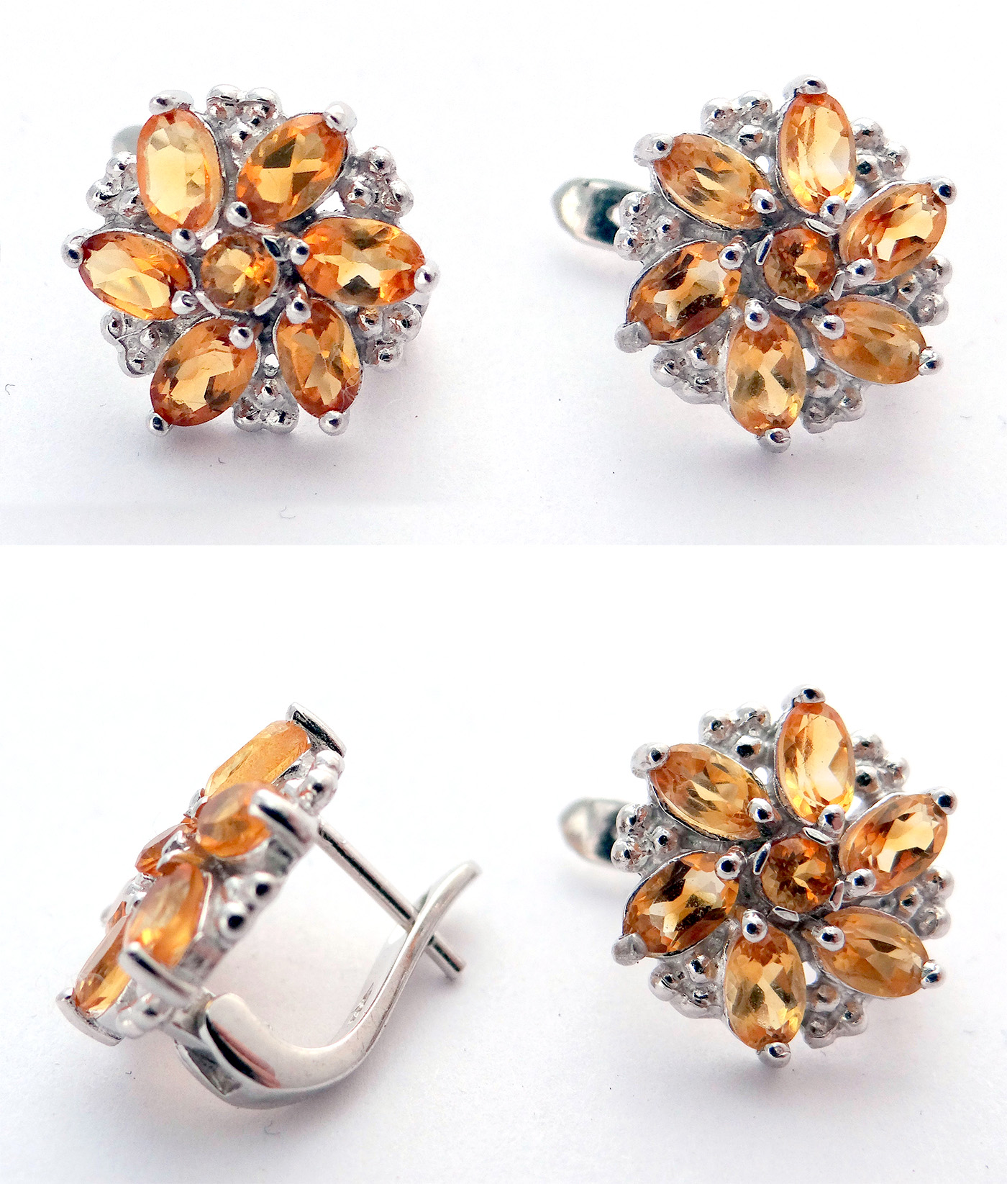

Серьги с цитринами. Теплые, сладкие, сочные натуральные цитрины украшают серьги, передающие приход цветения весны. Искрящиеся белые топазы подчеркивают блеск цветения цитринов в распустившейся хризантеме. Серьги выполнены из серебра 925, гальванизированы белым золотом. Авторская работа.
В лотерее примут участие все номера участников выставки. Каждая заявка на экспертизу – это один шанс выиграть приз. Победитель будет определен по жребию.

Приз будет вручен только присутствующему в момент розыгрыша участнику выставки. При отсутствии победителя на момент лотереи розыгрыш будет проведен заново.

